Пользователю предлагается список имён отчётов.
***, каждому из которых соответствует ХМЛ-файл, с описанием, а также предлагается возможность указать собственный ХМЛ-файл с отчётом.
После проверки на существование, ХМЛ-файл открывается, и в нём (проходом по тэгам, или через XPath) ищутся тэги <chart> и атрибут “type” в них. Количество тэгов даст нам количество графиков в отчёте, а “type” даст их виды
Затем формируется список из графиков отчёта, напротив каждого из которых стоит кнопка «Настройки»
(Возможно, лучше сделать так, чтобы нельзя было перейти к редактированию настроек следующего графика, не разобравшись с предыдущим. Тогда каждую форму выбора настроек будет легче отдефолтить, и аргументы будут запихиваться в соответствующие листы по порядку.)***

На основе выбора….
…………………………………………………………………………………………

Об аргументах методов рисования графиков, их формате и порядке следования написано в methods.doc
………………………………………………………………………………
После нажатия на кнопку, появляется форма выбора настроек отчёта:

Закладка «Общие»:

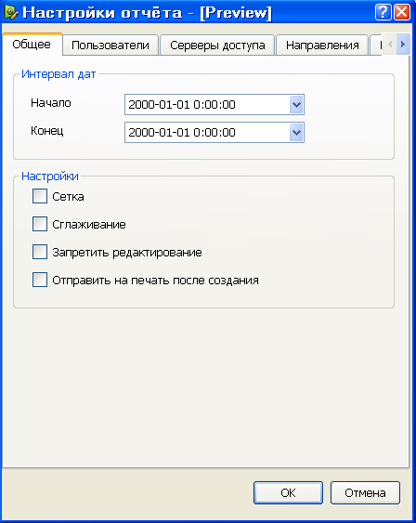

Интервал дат является общим фильтром выборки, начало является аргументом DS, конец – DE.
Из настроек, два последних выбора применяются к уже полученному объекту класса editor.
А два первых входят в словарь options из rkwargs, сетка идёт под ключом ‘autoticks’, сглаживание – ‘autoalias’.

Закладка «Пользователи»:

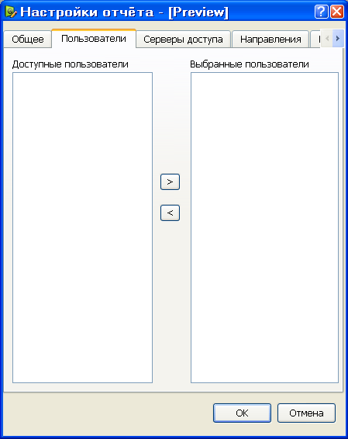
Здесь происходит выбор фильтра по пользователям:

U (одиночный пользователь), для графиков типа:
Агрегированный трафик/скорость по классам по пользователю
nfs_user_traf(U, DS, DE[, nas=(N,*), class=(C, *), options={O}])
nfs_user_speed(U, DS, DE[, nas=(N,*), class=(C, *), options={O}])

(U,*) (набор пользователей), для графиков типа:

Агрегированный по времени и классам трафик/скорость для набора пользователей
nfs_total_users_traf((U,*), DS, DE[, nas=(N,*), class=(C, *), options={O}])
nfs_total_users_speed((U,*), DS, DE[, nas=(N,*), class=(C, *), options={O}])
Просуммированный трафик по набору пользователей в виде пирога
userstrafpie((U,*), DS, DE[, options={O}])))
Сессии по набору пользователей
sessions((U,*), DS, DE[, options={O}])

Закладка «Серверы доступа»:
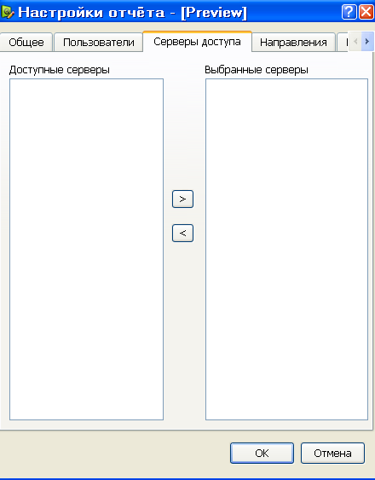
Здесь можно выбрать сервер/ы доступа:

N для графика
Агрегированный по классам и времени трафик для набора серверов доступа
nfs_total_nass_traf( (N,*), DS, DE[, options={O}])

(N,*) для графика
Агрегированный по классам и времени трафик для набора серверов доступа
nfs_total_nass_traf( (N,*), DS, DE[, options={O}])

Также (N,*) может идти добавочным аргументом под ключом ‘nas’ в словаре rkwargs в графиках типа:

Агрегированный трафик/скорость по классам по пользователю
nfs_user_traf(U, DS, DE[, nas=(N,*), class=(C, *), options={O}])
nfs_user_speed(U, DS, DE[, nas=(N,*), class=(C, *), options={O}])
Агрегированный общий трафик/скорость по классам
nfs_total_traf_bydir(DS, DE[, nas=(N,*), class=(C, *), options={O}])
nfs_total_speed_bydir(DS, DE[, nas=(N,*), class=(C, *), options={O}])
Агрегированный общий траффик/скорость
nfs_total_traf(DS, DE[, nas=(N,*), class=(C, *), options={O}])
nfs_total_speed(DS, DE[, nas=(N,*), class=(C, *), options={O}])
Агрегированный по времени и классам трафик/скорость для набора пользователей
nfs_total_users_traf((U,*), DS, DE[, nas=(N,*), class=(C, *), options={O}])
nfs_total_users_speed((U,*), DS, DE[, nas=(N,*), class=(C, *), options={O}])

Закладка «Направления»:

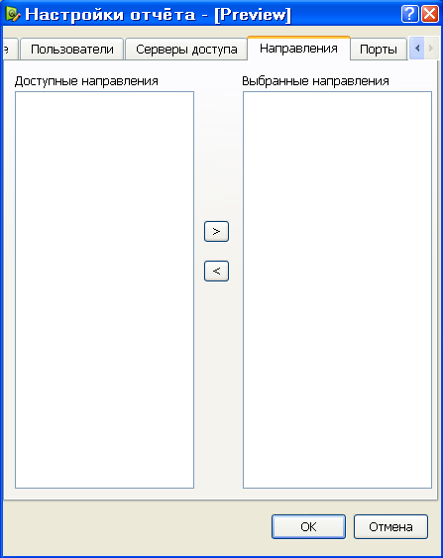

Здесь можно выбрать направления в качестве дополнительного под ключом ‘trclass’ в словаре rkwargs для графиков типа:

Агрегированный трафик/скорость по классам по пользователю
nfs_user_traf(U, DS, DE[, nas=(N,*), class=(C, *), options={O}])
nfs_user_speed(U, DS, DE[, nas=(N,*), class=(C, *), options={O}])

Агрегированный общий трафик/скорость по классам
nfs_total_traf_bydir(DS, DE[, nas=(N,*), class=(C, *), options={O}])
nfs_total_speed_bydir(DS, DE[, nas=(N,*), class=(C, *), options={O}])

Агрегированный общий траффик/скорость
nfs_total_traf(DS, DE[, nas=(N,*), class=(C, *), options={O}])
nfs_total_speed(DS, DE[, nas=(N,*), class=(C, *), options={O}])

Агрегированный по времени и классам трафик/скорость для набора пользователей
nfs_total_users_traf((U,*), DS, DE[, nas=(N,*), class=(C, *), options={O}])
nfs_total_users_speed((U,*), DS, DE[, nas=(N,*), class=(C, *), options={O}])

Закладка «Порты»:

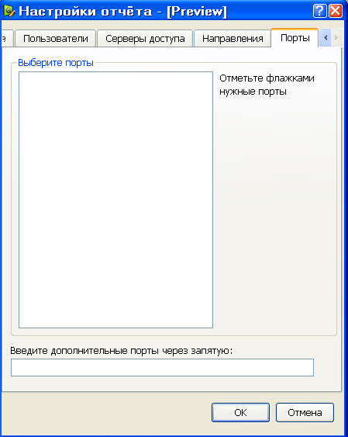

С помощью элементов на данной закладке можно выбрать порты (P,*) для графика:

nfs_port_speed((P,*), DS, DE[, options={O}])

